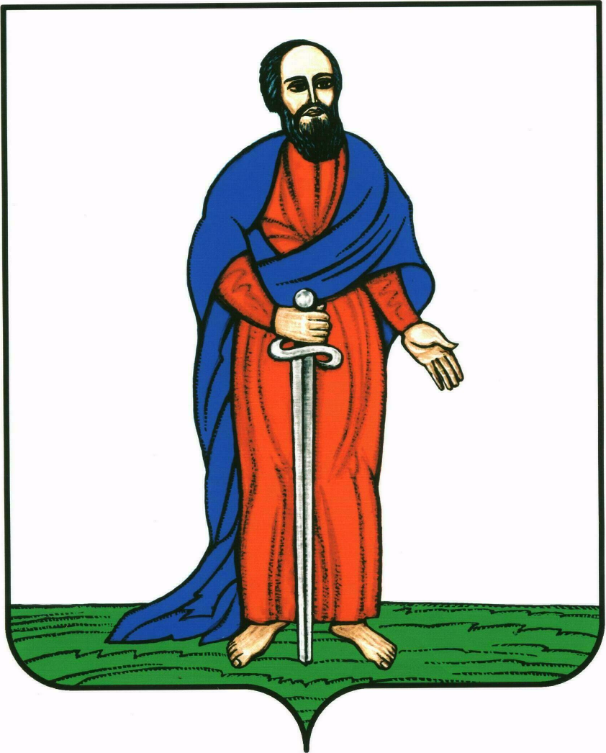

АДМИНИСТРАЦИЯ ГОРОДСКОГО ПОСЕЛЕНИЯ -

ГОРОД ПАВЛОВСК

ПАВЛОВСКОГО МУНИЦИПАЛЬНОГО РАЙОНА

ВОРОНЕЖСКОЙ ОБЛАСТИ

ПОСТАНОВЛЕНИЕ

от 09.03.2016 г. № 076
г. Павловск

О внесении изменений в постановление администрации городского поселения - город Павловск Павловского муниципального района Воронежской области от 18.12.2014г. № 395 "Об утверждении схем размещения контейнерных площадок"

В соответствии с Федеральным законом от 06.10.2003г. № 131-ФЗ "Об общих принципах организации местного самоуправления в Российской Федерации", главой 2 Правил благоустройства, озеленения и содержания территории городского поселения - город Павловск Павловского муниципального района Воронежской области, утвержденных решением Совета народных депутатов городского поселения - город Павловск Павловского муниципального района Воронежской области от 28.04.2014г. №251, руководствуясь Уставом городского поселения – город Павловск, администрация городского поселения – город Павловск

ПОСТАНОВЛЯЕТ:

1. Внести изменения в п. 1 постановления администрации городского поселения - город Павловск Павловского муниципального района Воронежской области от 18.12.2014г. № 395 "Об утверждении схем размещения контейнерных площадок" изложив его в новой редакции:
"1. Утвердить схемы размещения контейнерных площадок в городском поселении - город Павловск Павловского муниципального района Воронежской области по следующим адресам (Приложение):
- мкр. Гранитный, 5;
- мкр. Гранитный, 3;
- мкр. Гранитный, 14;
- мкр. Гранитный, 18, 31;
- мкр. Северный, 6;
- мкр. Северный, 8;
- мкр. Северный, 12;
- мкр. Северный, 14;
- мкр. Северный, 15;
- мкр. Черемушки, 3, 5;
- улица Строительная, 5, 7;
- пересечение улицы Строительная и улицы 300-летия флота;
- пересечение улицы Березовая и улицы 300-летия флота;
- пересечение улицы Маршала Жукова и улицы 300-летия флота;
- улица Восточная, 10;
- улица Восточная, 11, 13;
- улица Циалковского, 16а;
- улица Гагарина, 21;
- улица Гагарина, 47, 49;
- улица Гагарина, 63;
- улица Донская, 27;
- улица Дорожная, 14;
- улица Чайковского, 3;
- улица Кирова, в районе кладбища;
- улица Кирова, 73;
- улица Космонавтов, 44;
- улица Фучика, 8;
- улица Гоголя, 40;
- улица Гоголя, 47;
- улица Лесная, 1;
- улица Лесная, 8;
- улица Лесная, 31;
- улица Лесная, 42;
- площадь Мира, 9;
- площадь Мира, 21;
- улица Мира, 44;
- улица Маяковского, 7;
- улица Санаторная, 1;
- улица Санаторная, 14а;
- улица Сосновка, 12;
- п-лагерь «Ласточка», 5;
- улица Суворова, 42;
- улица Пушкина, 36;
- улица Воровского, 55;
- улица К. Маркса, 56;
- проспект Революции, 2;
- улица Победа, 29;
- улица Пристань, 2;
- улица Красный путь, 1а."
2. Обнародовать настоящее постановление в соответствии с Положением о порядке опубликования (обнародования) муниципальных правовых актов органов местного самоуправления городского поселения – город Павловск.
3. Контроль за исполнением настоящего постановления возложить на заместителя главы администрации городского поселения – город Павловск Сузина В.А.

Глава городского поселения –

город Павловск В.А. Щербаков

